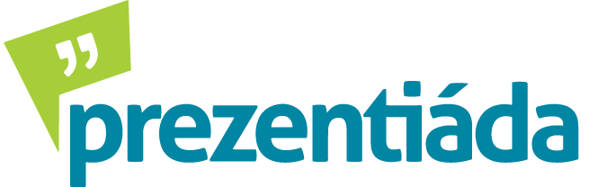2022
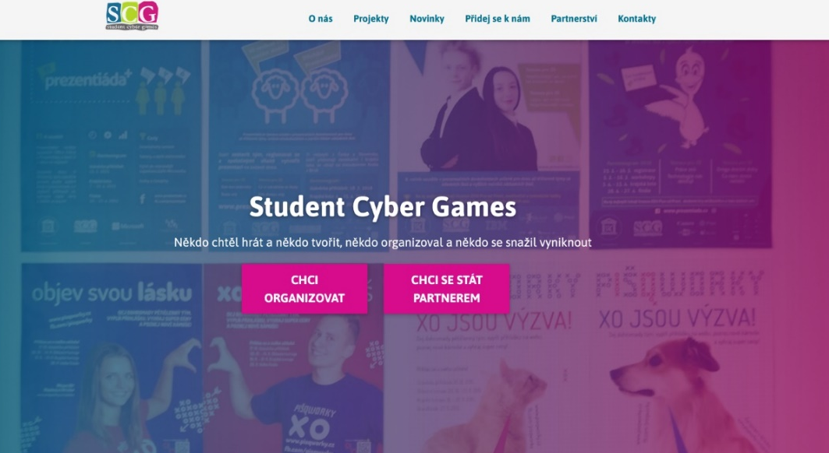
O soutěži
Prezentiáda je soutěž v prezentačních dovednostech pro všechny studenty středních a žáky základních škol. Touto soutěží podporujeme týmového ducha, kreativní tvorbu, vyjadřování, vystupování a spoustu dalších, v životě důležitých schopností člověka. Snažíme se ve studentech vzbudit zdravé sebevědomí a zbavit je strachu z vyjadřování vlastních názorů.
Soutěž pořádají ve svém volném čase studenti spolku Student Cyber Games, z. s., který se od roku 2003 zaměřuje na rozvíjení dovedností středoškoláků prostřednictvím netradičních soutěží.
porota
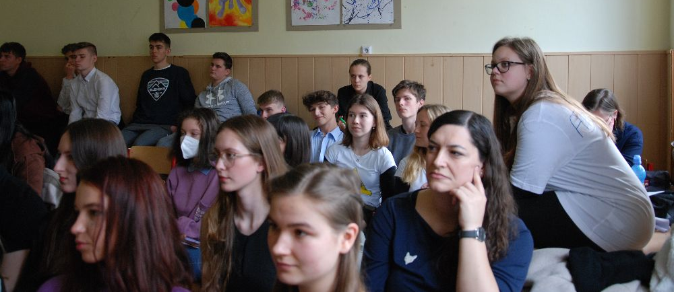
soutěžící
Celkem se do krajských kol ze škol jak ZŠ a SŠ, tak dostalo po 16 vybraných družstev, které měly po
2 nebo 3 soutěžících. Hlásilo se celkem na 1 520 družstev jak z ČR, tak Slovenska, tato soutěž je mezinárodní. Bylo vybráno do krajských kol celkem 256 družstev.
Mezi nimi i 2 naše družstva ze 3, které nominovala naše škola. Ve školním kole byly družstva ze tříd: DL2, DZ2 a D1A.

Gymnázium, Praha 4, Budějovická 680
08. 04. 2022 (Krajské kolo SŠ) - Praha
Z naší školy se nominovali:
MASŃÁCI
DL2 – Adam Slavíček, Roman Watzinger – umístili se na 4. místě

Gymnázium prof. Jana Patočky, Praha 1, Jindřišská 36

06. 04. 2022 (Krajské kolo SŠ)
DAVÍDKOVCI
D1A – Sebastián Váňa, Pavel Šalamun, Victoria Elizabeth Bosák – umístili se na 12. místě
